
CÂMARA MUNICIPAL DE NOVA XAVANTINA
ESTADO DE MATO GROSSO

LISTA DE PRESENÇA DOS VEREADORES DA 62ª SESSÃO EXTRAORDINARIA DO DIA 01/06/2022
 | VEREADOR | Presente/Ausente/Licenciado
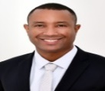 | Adriano Laurindo da Silva - PSB | Presente
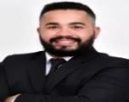 | Anilton Silva de Moura - DEM | Presente
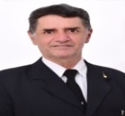 | Carlos Antônio Cunha Resende - PODEMOS | Presente
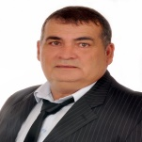 | Edemundo Aparecido Gonçalves dos Reses-DEM | Presente
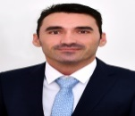 | Ednaldo Fragas da Silva - PSD | Presente
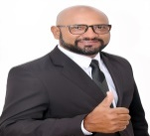 | Elias Bueno de Souza - PL | Presente
 | Jose Altamiro da Silva - PSDB | Presente
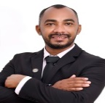 | Jubio Carlos Montel de Moraes-PODEMOS | Presente
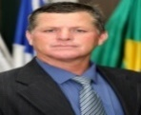 | Paulo Cesar Trindade - PSD | Presente
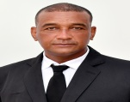 | Sebastião Nunes de Oliveira - DEM | Presente
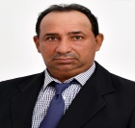 | Wíllian Mariano Batista - PSB | Presente
Nova Xavantina-MT, Sala das Sessões, em 01 de junho de 2022.
Altair Gonzaga Ferreira – Secretaria Administrativa

